27 kwietnia 2017
Kontakt
Volkswagen PR
Tomasz Tonder
PR Manager
Tel: +48 690 406 401
tomasz.tonder@volkswagen.pl
Izabela Czarnecka
Specjalista ds. PR
Tel: +48 690 406 354
Izabela.czarnecka@volkswagen.pl
Więcej informacji:
www.vw.press-bank.pl

Volkswagen na 38. sympozjum na temat silników w Wiedniu: samochody elektryczne, tryb żeglowania 2.0 i nowe jednostki napędowe CNG
- Szeroka paleta elektrycznych układów napędowych na przykładzie nowego Golfa: od systemu mikrohybrydowego po napęd wyłącznie elektryczny
- Oszczędny tryb żeglowania 2.0: nowy Golf TSI BlueMotion¹⁾ z przekładnią DSG od teraz „żegluje” z wyłączonym silnikiem
- Nowy e-Golf²⁾ ma moc większą o 15 kW, moment obrotowy wyższy o 20 Nm i zasięg zwiększony o 110 km
- Przyjazny środowisku dzięki nowemu rodzajowi paliwa: innowacyjny silnik 1.0 CNG turbo³⁾ zasilany gazem ziemnym

Poznań - Zasilanie energią elektryczną, rozszerzona funkcja żeglowania w wypadku silników spalinowych i nowa jednostka napędzana gazem ziemnym – na mającym miejsce w Wiedniu 38. sympozjum na temat silników Volkswagen przedstawił przyszłościowe rozwiązania zgodne z zasadami zrównoważonego rozwoju i neutralne z punktu widzenia bilansu CO₂. W wypadku elektrycznych układów napędowych rozwiązania te sięgają od nowego, niedrogiego systemu mikrohybrydowego do zaawansowanego układu wykorzystującego zestaw akumulatorów. Po raz pierwszy Volkswagen zaprezentował funkcję żeglowania dla silników spalinowych, która umożliwia całkowite wyłączenie jednostki napędowej. Volkswagen podejmuje także ofensywę w zakresie silników napędzanych gazem ziemnym, przedstawiając nowy nieduży trzycylindrowy silnik do modelu Polo.

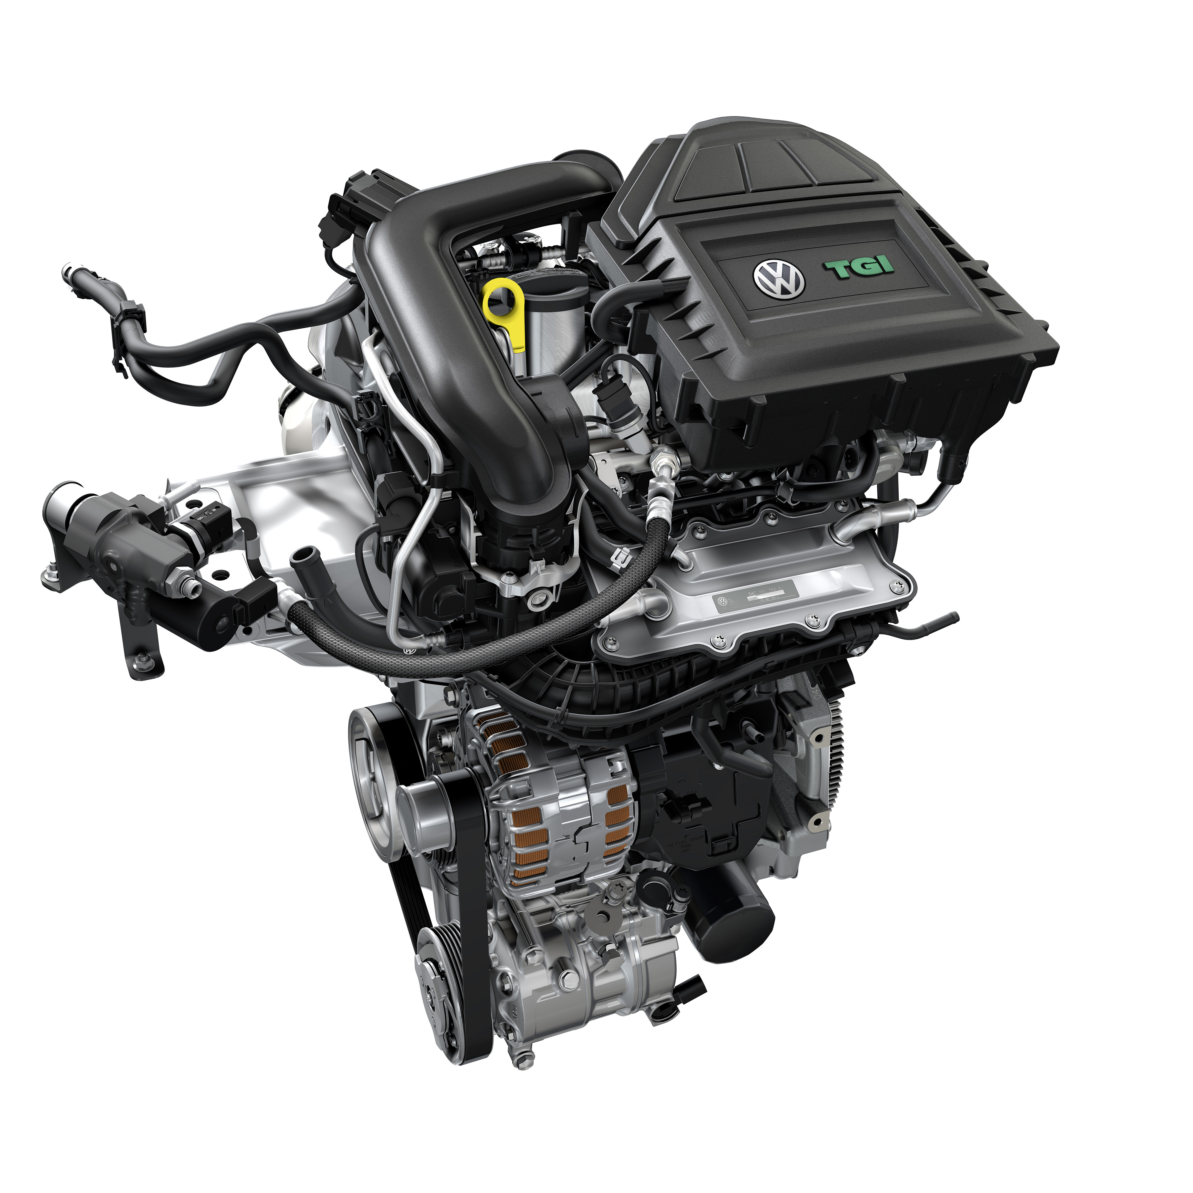
Silnik 1.0 TGI o mocy 90 KM
„Głównym filarem naszej strategii są częściowo oraz w pełni elektryczne układy napędowe”, oświadczył Friedrich Eichler, szef działu Rozwoju Silników Volkswagena, który wygłosił referat na wiedeńskim sympozjum. „Szczególnie w wypadku Golfa możemy teraz spełnić wszystkie życzenia klientów w tym zakresie. Nowy system mikrohybrydowy polegający na odłączeniu silnika (w skrócie od niemieckiej nazwy określany jako FMA) jest kolejnym etapem rozwoju technologii wykorzystującej układ elektryczny o napięciu 12 V.”

System żeglowania FMA w nowym Golfie TSI BlueMotion (który wejdzie do sprzedaży latem 2017 roku), współpracuje z dwusprzęgłową skrzynią biegów DSG typu DQ200. Do prędkości 130 km/h pozwala on korzystać z samochodu na zasadzie podobnej do tej, jaką zapewniają hybrydy – gdy kierowca zdejmie nogę z padłu gazu, Golf może poruszać się (żeglować) z wyłączonym silnikiem. System zmniejsza zużycie paliwa w rzeczywistym ruchu drogowym maksymalnie o 0,4 l/100 km, podczas gdy w wypadku stosowanej dzisiaj funkcji żeglowania przy pracującym silniku jest to 0,2 l/100 km.

W nowym systemie FMA Volkswagen wzbogacił 12-woltową instalację elektryczną o niewielki akumulator litowo-jonowy, który zasila prądem dodatkowe urządzenia wtedy, gdy auto porusza się w trybie żeglowania. Tak zwana dioda Q reguluje przepływ prądu pomiędzy akumulatorem litowo-jonowym a ołowiowym. Pod koniec fazy żeglowania silnik Golfa TSI BlueMotion - efektywna jednostka 1,5 TSI Evo¹⁾ – zależnie od prędkości jazdy oraz od sytuacji zostaje uruchomiona jednym z kilku sposobów: przy pomocy rozrusznika, poprzez sprzęgła skrzyni DSG, albo (to szczególnie wyrafinowany sposób) łącznie poprzez rozrusznik i sprzęgło.

Po środku gamy elektrycznych i hybrydowych modeli Volkswagena znajduje się hybrydowy zespół napędowy koncepcyjnego Golfa GTE⁴⁾, na jej szczycie jest natomiast napęd czysto elektryczny realizowany z wykorzystaniem akumulatorów, oferowany przez Volkswagena w nowym e-Golfie. W tej fazie rozwoju elektryczny silnik nowego e-Golfa ma moc 100 kW i moment obrotowy o wartości 290 Nm – to o 15 kW i 20 Nm więcej niż dotychczas. Przyspieszenie od zera do 100 km/h trwa teraz zaledwie 9,6 sekundy, prędkość maksymalna zwiększyła się natomiast o 10 km/h do 150 km/h. Ponadto z 24,2 do 35,8 kWh zwiększono pojemność akumulatorów litowo-jonowych. Osiągnięto to dzięki zmianom składu chemicznego baterii akumulatorów oraz dzięki zmianom w ich budowie. Wzrost pojemności akumulatorów sprawił, że znacznie zwiększył się zasięg pojazdu - mierzony w cyklu NEDC wzrósł on ze 190 km do 300 km.

Kolejny duży krok w dziedzinie rozbudowy floty elektrycznych aut Volkswagen wykonał prezentując modułową platformę do konstrukcji pojazdów z napędem elektrycznym (MEB). Pierwszy model, który skorzysta z tego opracowanego od podstaw zestawu do konstrukcji napędów i systemów umożliwiających współdziałanie w sieci pojawi się na rynku w 2020 roku. Modele studyjne BUDD-e⁵⁾, I.D.⁶⁾ oraz I.D.BUZZ⁷⁾, które Volkswagen już zaprezentował, pozwalają przekonać się o potencjale jaki tkwi w nowej platformie konstrukcyjnej.

„MEB sprawia, że w miejscach, w których auta się poruszają nie emitują szkodliwych substancji, a jednocześnie MEB daje kierowcy możliwość przemieszczania się na długich dystansach”, powiedział szef działu Rozwoju Silników Friedrich Eichler. „Platforma ta stanowi podstawę do rozwoju pojazdów elektrycznych nowej generacji, które będziemy oferować na całym świecie w masowej skali. Układy napędowe tych aut i inteligentny system zarządzania nimi sprawiają, że podróż staje się bardzo efektywna, a jednocześnie samochody te zapewniają pasażerom najwyższy komfort, także w kontekście jazdy autonomicznej”.

Kolejna technologia, dzięki której Volkswagen zamierza kształtować przyszłą motoryzację zgodnie z zasadami zrównoważonego rozwoju to silniki napędzane gazem ziemnym zwanym też CNG (Compressed Natural Gas). Volkswagen oferuje samochody z napędem na gaz ziemny od 2002 roku. Nowy trzycylindrowy silnik z turbosprężarką zaprezentowany podczas sympozjum w Wiedniu ma pojemność 1,0 litra, moc 66 kW (90 KM) i może być zasilany zarówno benzyną, jak i CNG. Gdy silnik jest zasilany gazem charakteryzuje się bardzo niską emisją – dotyczy to zarówno CO₂, jak i tlenków azotu oraz cząstek sadzy. Kompaktowy silnik 1.0 TGI to nowa jednostka koncernu Volkswagena przeznaczona do montażu w małych samochodach.

Czynnikiem decydującym o tym, że silnik ten odznacza się tak niską emisją jest wydajna konwersja metanu w spaliny. Aby szybko i efektywnie doprowadzić katalizator do temperatury roboczej i ją utrzymać, Volkswagen opracował specjalną procedurę (Lambda-Split): gdy silnik jest rozgrzany, a jego obciążenie niewielkie dwa cylindry są zaopatrywane w bogatą mieszankę, a jeden w ubogą. Ważnym elementem technicznym jest tu sonda lambda bez tzw. punktu rosy. Dzięki ogrzewaniu elektrycznemu może podjąć swoją regulacyjną funkcję najpóźniej po 10 sekundach od uruchomienia na zimno, nawet wtedy, gdy w spalinach i układzie wydechowym znajdują się jeszcze pewne ilości skondensowanej wody.

Działania mające na celu rozpowszechnienie układów napędowych wykorzystujących CNG wykraczają poza prezentowanie nowych rozwiązań technicznych. Koncern Volkswagen, który ma bogatą i atrakcyjną ofertę modeli, prowadzi intensywny dialog z innymi uczestnikami rynku oraz z przedstawicielami świata polityki. We współpracy z dostawcami energii, przemysłem produkcji gazu, innymi producentami oryginalnego wyposażenia oraz z odpowiednimi ministerstwami są podejmowane kroki mające na celu upowszechnienie CNG jako atrakcyjnego paliwa.
Volkswagen wykorzystuje więc wszystkie drogi prowadzące do stworzenia środków transportu neutralnych z punktu widzenia bilansu CO₂. Oprócz konsekwentnego doskonalenia istniejących już rozwiązań tego typu jego ofertę wzbogacają nowe alternatywne rodzaje napędu. Stosowanie elektrycznych układów napędowych na szeroką skalę otwiera nowe możliwości, co widać na przykładzie Golfa. Istotnym czynnikiem jest tu neutralność paliw pod względem bilansu CO₂. Z tego punktu widzenia coraz ważniejszą rolę gra CNG w postaci e-gazu.

¹⁾ Golf TSI BlueMotion DSG z systemem FMA: pojazd nie jest jeszcze oferowany w sprzedaży, dlatego nie podlega przepisom 1999/94 EG.

²⁾ e-Golf(100 kW/136 KM), zużycie energii elektrycznej w kWh/100 km: 12,7 (w cyklu mieszanym), emisja CO₂ w g/km: 0 (w cyklu mieszanym), klasa efektywności: A+.

³⁾ Silnik 1.0 TGI o mocy 66 kW/90 KM: modele z tą jednostką napędową nie są jeszcze oferowane w sprzedaży, dlatego nie podlegają przepisom 1999/94.

⁴⁾ Golf GTE, zużycie paliwa w l/100 km: 1,8 – 1,6 (w cyklu mieszanym), zużycie energii elektrycznej w kWh/100 km: 12-11,4 (w cyklu mieszanym), emisja CO₂ w g/km: 40-36 (w cyklu mieszanym), klasa efektywności: A+.

⁵⁾ BUDD-e: model jeszcze nie oferowany w sprzedaży, dlatego nie podlega przepisom 1999/94.

⁶⁾ I.D.: model jeszcze nie oferowany w sprzedaży, dlatego nie podlega przepisom 1999/94.

⁷⁾ I.D.BUZZ: model jeszcze nie oferowany w sprzedaży, dlatego nie podlega przepisom 1999/94.

O marce Volkswagen: „Przyszłość bliżej Ciebie”
Marka Volkswagen Samochody Osobowe jest obecna na ponad 150 rynkach na całym świecie, produkując samochody w ponad 50 fabrykach, w 14 krajach. W 2016 roku Volkswagen wyprodukował około 5,99 miliona samochodów, w tym najpopularniejsze modele jak Golf, Tiguan, Passat czy Jetta. Aktualnie Volkswagen zatrudnia 218.000 pracowników na całym świecie. Marka posiada także ponad 7.700 punktów dealerskich, w których pracuje 74.000 osób. Volkswagen konsekwentnie napędza rozwój motoryzacji. Pojazdy elektryczne, inteligentna mobilność oraz cyfrowa przemiana to główne punkty strategii marki na przyszłość.

